|  |  |
| --- | --- |
| **실험 결과 보고서**  **(3주차)** | 학 번 : 122201856  이 름 : 김다영  제출일 : 2021.03.28  분 반 : 002  실험조 : 개인 |

1. **실험 제목 :** Measurement of Resistance_Ohm’s law
2. **실험 목적 :** Carbon Resistor 및 칩 SMD Resistor의value 읽는 방법을 학습하고, 옴의 법칙 및 소비전력 공식을 이해한다.
3. **실험준비**
4. 장비 셋팅 : OrCad Pspice
5. 사용기구 및 부품 : OrCAD Pspice
6. 실험 절차(Pspice 실행 과정)

실험(1)

1. Carbon Resistor와 칩 SMD Resistor의 value를 읽는 방법을 숙지한 후 강의자료에 제시된 각 Resistor의 value를 읽어 실험을 진행한다.

실험(2)

1. OrCad Pspice를 이용해 제시된 회로를 설계한 뒤 제시된 자료에 맞게 V와 R을 설정하여 전류 및 전력을 측정한다.
2. 실험(2)-1,2를 모두 진행한 후 실험 결과를 기반으로 전압과 전류의 상관 관계, 전압과 전력의 상관 관계를 따져본다.
3. **실험결과**

**실험(1)-1 : Carbon Resistor의 value 읽기**

4개의 띠를 가진 Carbon Resistor의 value를 읽는 방법은 다음과 같다. 1번띠는 10의자리, 2번띠는 1의자리, 3번띠는 승수, 4번띠는 오차를 나타낸다. 1번띠, 2번띠, 3번띠, 4번띠에 있는 띠 색상을 읽고 고유값에 따라 1번띠는 10의자리 계산, 2번띠는 1의자리 계산, 3번띠는 승수 계산, 4번띠는 오차 계산을 하면 된다. 즉 {(1번띠 색의 고유값)*10 + (2번띠 색의 고유값)*1} * (3번띠색의고유값) $±$ (4번띠 색의 고유오차값)을 계산하면 된다.

1. red-red-black-gold

첫 번째 띠 red는 2, 두 번째 띠 red는 2, 세 번째 띠 black은 100, 네 번째 띠 gold는 5%이므로 (2*10 + 2*1) * 100 5% Ω이다. 즉 오차를 고려하면 20.9~23.1Ω의 값을 가지게 된다.

1. violet-green-brown-silver

첫 번째 띠 violet은 7, 두 번째 띠 green은 5, 세 번째 띠 brown은 101, 네 번째 띠 silver는 10%이므로 (7*10 + 5*1) * 101 10% Ω이다. 즉 오차를 고려하면 675~825Ω의 값을 가지게 된다.

1. green-brown-brown-gold

첫 번째 띠 green은 5, 두 번째 띠 brown은 1, 세 번째 띠 brown은 101, 네 번째 띠 gold는 5%이므로 (5*10 + 1*1) * 101 5% Ω이다. 즉 오차를 고려하면 484.5~535.5Ω의 값을 가지게 된다.

1. white-brown-gold-gold

첫 번째 띠 white는 9, 두 번째 띠 brown은 1, 세 번째 띠 gold은 10-1, 네 번째 띠 gold는 5%이므로 (9*10 + 1*1) * 10-1 5% Ω이다. 즉 오차를 고려하면 8.645~9.555Ω의 값을 가지게 된다.

1. grey-red-yellow-silver

첫 번째 띠 grey는 8, 두 번째 띠 red은 2, 세 번째 띠 yellow은 104, 네 번째 띠 silver는 10%이므로 (8*10 + 2*1) * 104 10% Ω이다. 즉 오차를 고려하면 738,000~902,000Ω의 값을 가지게 된다.

**실험(1)-2 : 칩 SMD Resistor의 value 읽기**

칩 SMD Resistor의 value는 4자리인지, 3자리인지에 따라 값을 다르게 읽어야 한다. 먼저 4자리인 경우 앞에 나오는 숫자 3자리를 그대로 써준 후 마지막 자리에 오는 숫자(n)에 따라 10n을 곱해주면 된다. 3자리인 경우에는 앞에 나오는 2자리를 그대로 써준 후 마지막 자리에 오는 숫자(n)에 따라 10n을 곱해주면 된다. 만약 4자리인지, 3자리인지에 관계없이 R이 포함되어 있다면 R이 있는 자리에 .을 넣어주고 나머지 숫자는 그대로 작성하면 된다.

1. 223

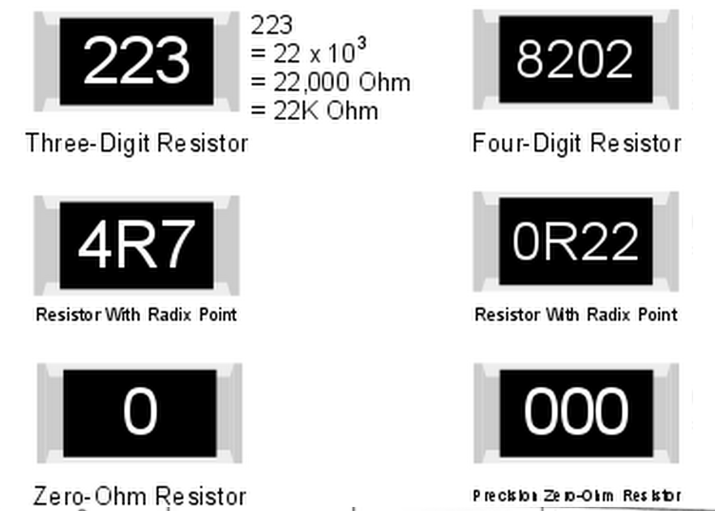

해당 칩 SMD Resistor는 3자리인 경우이므로 앞에 나온 두 자리에 103을 곱해주면 된다. 즉 22*103이므로 22,000Ω = 22KΩ이 된다

1. 8202.



해당 칩 SMD Resistor는 4자리인 경우이므로 앞에 나온 세 자리에 102을 곱해주면 된다. 즉820*102이므로 82,000Ω = 82KΩ이 된다

1. 4R7



해당 칩 SMD Resistor는 3자리인 경우다. 이때 R이 포함되어 있으므로 R대신 .을 넣어 4.7Ω이 된다.

1. 0R22



해당 칩 SMD Resistor는 4자리인 경우다. 이때 R이 포함되어 있으므로 R대신 .을 넣어 0.22Ω가 된다.

1. 0



해당 칩 SMD Resistor는 0의 값을 가지므로 value도 0이 된다. 실제로는 0에 가까운 값을 가지게 된다.

1. 000



해당 칩 SMD Resistor는 0000의 값을 가지므로 value도 0이 된다. 실제로는 0에 가까운 값을 가지게 된다.

1. 391 / 431 / 270 / 30R9

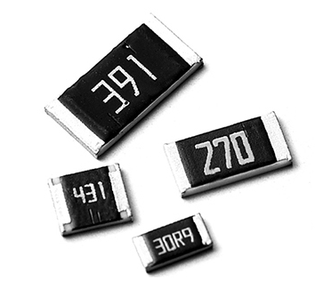

* 391 칩 SMD Resistor는 3자리인 경우이므로 앞에 나온 두 자리에 101을 곱해주면 된다. 즉39*101이므로 390Ω이 된다
* 431 칩 SMD Resistor는 3자리인 경우이므로 앞에 나온 두 자리에 101을 곱해주면 된다. 즉43*101이므로 430Ω이 된다
* 270 칩 SMD Resistor는 3자리인 경우이므로 앞에 나온 두 자리에 100을 곱해주면 된다. 즉27*100이므로 27Ω이 된다
* 30R9 칩 SMD Resistor는 4자리인 경우다. 이때 R이 포함되어 있으므로 R대신 .을 넣어 30.9Ω가 된다.

**실험(2) : 칩 SMD Resistor의 value 읽기**

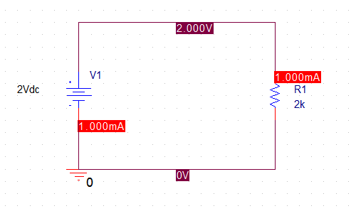

그림 1.1 R=2KΩ, V=2Vdc인 회로

OrCad Pspice를 통해 다음 그림1.1과 같이 회로를 설계한 후 입력전압을 2Vdc로, 저항을 2kΩ로 설정한다. 이후 ground를 설정해준 뒤 simulation을 생성 후 실행하면 다음과 같이 I=1.000mA인 것을 알 수 있다. 이는 옴의 법칙(V=IR)을 통해서도 알 수 있는데 $I=\frac{V}{R}$ 이므로 $I=\frac{2}{2,000}=1mA$ 가 성립하게 된다. 저항에서의 소비 전력 식은 P=VI=I2R=이므로 P=2*10-3=0.002W가 된다.

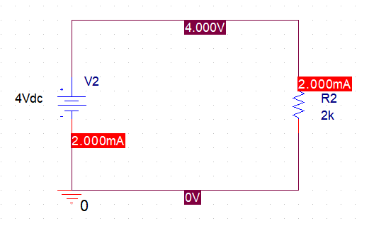

그림 1.2 R=2KΩ, V=4Vdc인 회로

OrCad Pspice를 통해 다음 그림1.2과 같이 회로를 설계한 후 입력전압을 4Vdc로, 저항을 2kΩ로 설정한다. 이후 ground를 설정해준 뒤 simulation을 생성 후 실행하면 다음과 같이 I=2.000mA인 것을 알 수 있다. 이는 옴의 법칙(V=IR)을 통해서도 알 수 있는데 $I=\frac{V}{R}$ 이므로 $I=\frac{4}{2,000}=2mA$ 가 성립하게 된다. 저항에서의 소비 전력 식은 P=VI=I2R=이므로 P=4*2*10-3=0.008W가 된다.

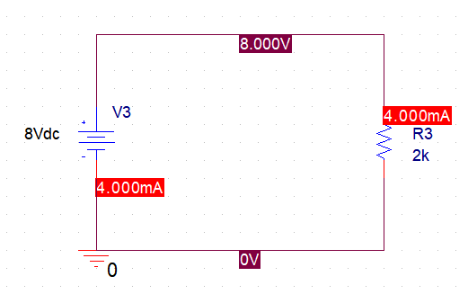

그림 1.3 R=2KΩ, V=8Vdc인 회로

OrCad Pspice를 통해 다음 그림1.3과 같이 회로를 설계한 후 입력전압을 8Vdc로, 저항을 2kΩ로 설정한다. 이후 ground를 설정해준 뒤 simulation을 생성 후 실행하면 다음과 같이 I=4.000mA인 것을 알 수 있다. 이는 옴의 법칙(V=IR)을 통해서도 알 수 있는데 $I=\frac{V}{R}$ 이므로 $I=\frac{2}{2,000}=4mA$ 가 성립하게 된다. 저항에서의 소비 전력 식은 P=VI=I2R=이므로 P=8*4*10-3=0.032W가 된다.

그림 1.1~3의 결과의 전류 측정 및 전력 계산을 표로 나타내면 다음과 같다.

|  |  |  |  |
| --- | --- | --- | --- |
| 입력전압 | 저항 | 전류 측정 | 전력 계산 |
| 2 | 2K | 1mA | 0.002W |
| 4 | 2K | 2mA | 0.008W |
| 8 | 2K | 4mA | 0.032W |

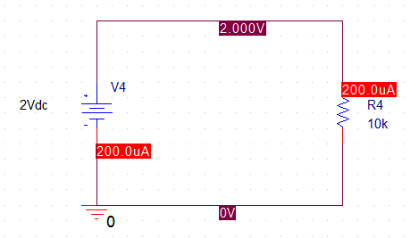

그림 2.1 R=10KΩ, V=2Vdc인 회로

OrCad Pspice를 통해 다음 그림2.1과 같이 회로를 설계한 후 입력전압을 2Vdc로, 저항을 10kΩ로 설정한다. 이후 ground를 설정해준 뒤 simulation을 생성 후 실행하면 다음과 같이 I=200.0μA인 것을 알 수 있다. 이는 옴의 법칙(V=IR)을 통해서도 알 수 있는데 $I=\frac{V}{R}$ 이므로 $I=\frac{2}{10,000}=200μA$ 가 성립하게 된다. 저항에서의 소비 전력 식은 P=VI=I2R=이므로 P=2*200*10-6=0.0004W가 된다.

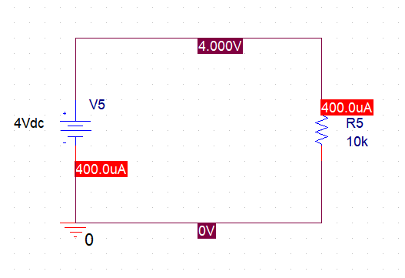

그림 2.2 R=10KΩ, V=4Vdc인 회로

OrCad Pspice를 통해 다음 그림2.2과 같이 회로를 설계한 후 입력전압을 4Vdc로, 저항을 10kΩ로 설정한다. 이후 ground를 설정해준 뒤 simulation을 생성 후 실행하면 다음과 같이 I=400.0μA인 것을 알 수 있다. 이는 옴의 법칙(V=IR)을 통해서도 알 수 있는데 $I=\frac{V}{R}$ 이므로 $I=\frac{4}{10,000}=400μA$ 가 성립하게 된다. 저항에서의 소비 전력 식은 P=VI=I2R=이므로 P=4*400*10-6=0.0016W가 된다.

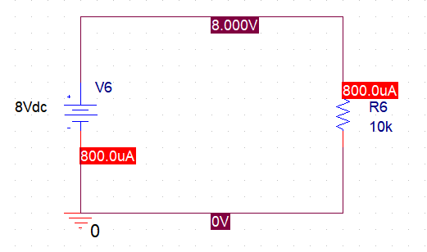

그림 2.3 R=10KΩ, V=8Vdc인 회로

OrCad Pspice를 통해 다음 그림2.3과 같이 회로를 설계한 후 입력전압을 8Vdc로, 저항을 10kΩ로 설정한다. 이후 ground를 설정해준 뒤 simulation을 생성 후 실행하면 다음과 같이 I=800.0μA인 것을 알 수 있다. 이는 옴의 법칙(V=IR)을 통해서도 알 수 있는데 $I=\frac{V}{R}$ 이므로 $I=\frac{8}{10,000}=800μA$ 가 성립하게 된다. 저항에서의 소비 전력 식은 P=VI=I2R=이므로 P=8*800*10-6=0.0064W가 된다.

그림 2.1~3의 결과의 전류 측정 및 전력 계산을 표로 나타내면 다음과 같다.

|  |  |  |  |
| --- | --- | --- | --- |
| 입력전압 | 저항 | 전류 측정 | 전력 계산 |
| 2 | 10K | $$200μA$$ | 0.0004W |
| 4 | 10K | $$400μA$$ | 0.0016W |
| 8 | 10K | $$800μA$$ | 0.0064W |

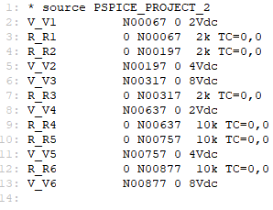

그림 3.1 전체 회로 Pspice *.net 스크린샷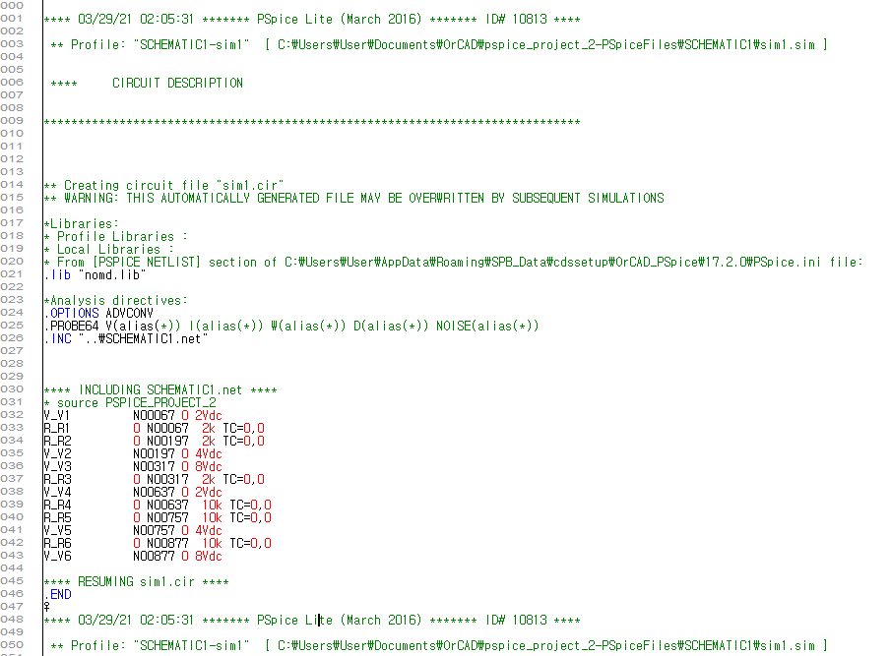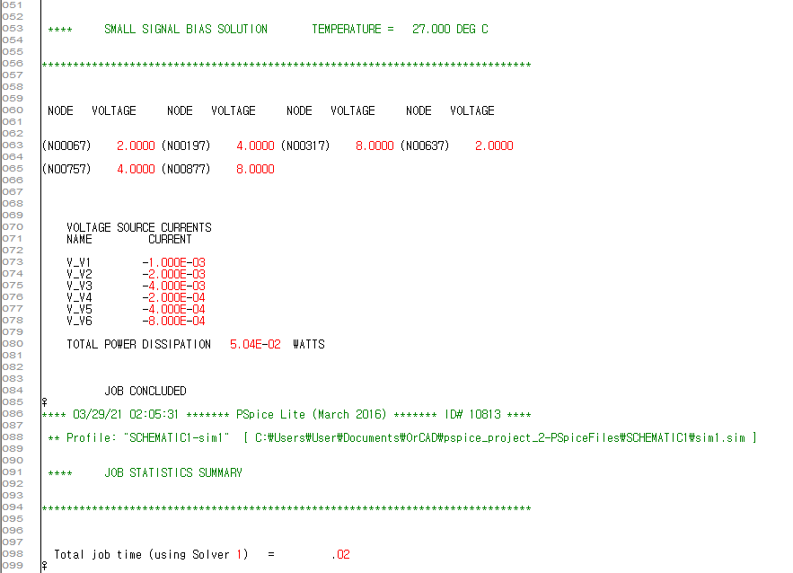

그림 3.2 전체 회로 Pspice *.out 스크린샷

실험1.과 실험2.를 비교해보면 두 실험에서 모두 전압(V)가 증가함에 따라 전류(I)가 증가하는 것을, 전압(V)가 증가함에 따라 전력(P)가 증가하는 것을 알 수 있다. 이는 옴의 법칙을 통해서도 알 수 있는데 V=IR에서 R은 V가 변하는 세 가지 경우에 대해 불변하는 상수이다. 따라서 V가 증가함에 따라 I가 증가하게 되는 것이다. 또 전력 P= $\frac{V^{2}}{R}$ 에서 R은 불변하므로 V가 증가함에 따라 P도 증가하게 된다.

1. **결론 및 고찰** :

이번 실험은 저항의 역할에 대해 알아보고 Carbon Resistor 및 칩 SMD Resistor의 value를측정하는 방법에 대해 실험했다. 또 제시된 회로에 맞게 OrCad Pspice를 이용해 회로를 설계한 후 simulation을 통해 전류값을 옴의 법칙을 통한 이론값과 비교해봤다. 실험(2)에서 옴의 법칙을 통한 이론값과 측정값을 비교를 한 결과 두 결과값이 동일하다는 것을 통해 실험을 잘 진행했다는 것을 알 수 있었다. 또 전압과 전류의 상관 관계, 전압과 전력의 상관 관계를 실험을 통한 전류 측정 값과 전력 계산 값을 비교함으로써 알 수 있었다. 추가적으로 전원장치가 생성해내는 전력과 저항이 소비해내는 전력이 동일한 것을 알 수 있었다.

|  |  |
| --- | --- |
| **예비실험 보고서**  **(4주차)** | 학 번 : 122201856  이 름 : 김다영  제출일 : 2021.03.28  분 반 : 002 |

1. 실험 제목 : 옴의 법칙과 키르히호프의 법칙
2. 실험 목적
   1. 실험 목적 : 옴의 법칙과 키르히호프 법칙을 이해하고 실험을 통해 실습한다.
3. 실험 이론 :
   * + 1. 옴의 법칙

1) 옴의 법칙은 1826년 독일의 물리학자 옴이 발견한 법칙이다.

* + 1. 도체의 두 지점 사이에 나타나는 전위차에 의해 흐르는 전류가 일정한 법칙에 따르는 것
    2. 저항은 상수값을 가지며 전류와 독립적이다.
    3. 옴의 법칙은 미시적으로 다음과 같이 나타낼 수 있다.
 $$J=σE$$

   4. 옴의 법칙의 미시적인 형태 식을 이용해 다음과 같은 옴의 법칙의 거시적인 형태 식을 얻을 수 있다.

$$V=IR$$

나) 키르히호프 법칙

1) KCL

- 이 법칙을 키르히호프의 지점의 법칙, 또는 키르히호프 분기점 법칙이라고 부르며 키르히호프의 첫 번째 법칙에 해당한다.

- 전류가 흐르는 분기점에서 전류의 합, 즉 들어온 전류의 합과 나간 전류의 합은 같다. 또 도선망에서 전류의 대수적합은 0이 된다. (단, 이때 들어온 전류는 음수로, 나가는 전류는 양수로 가정한다. 또 도선상의 전류의 손실은 없다고 가정한다.)

- 들어오는 전류와 나가는 전류의 합이 동일해야 하므로, 아래 그림1에서 다음과 같은 식이 성립한다.

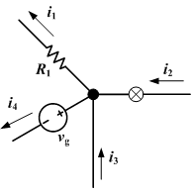

그림 1 키르히호프 전류 법칙(KCL)

I1 + I4 = I2 + I3

1. KVL

* 이 법칙을 키르히호프의 두 번째 법칙, 키르히호프 루프의 법칙으로 부른다.
* 닫힌 하나의 루프 안 전압의 합은 0이다. 다르게 표현하자면 폐쇄된 회로의 인가된 전원의 합과 분배된 전위의 차의 합은 그 루프 안에서 등가한다.
* KCL을 식으로 표현하면 다음과 같다.

$$\sum_{closedloop}{ΔV}=0$$

아래 식에서의 n은 측정된 전체 전압의 개수를 의미한다. 만약 n이 4라고 하면 다음과 같은 식이 성립한다.

$$\sum_{k=1}^{n}{V_{k}}=V_{1}+V_{2}+V_{3}+V_{4}=0$$

1. 독립 전원과 종속 전원

* 독립 전원의 의미는 전원의 전압 및 전류가 다른 부분의 전압이나 전류에 영향을 받지 않는 것을 의미한다.
* 반면에 종속 전원의 의미는 전원의 전압 및 전류가 다른 부분의 전압이나 전류에 영향을 받지 않는 것을 의미한다.
* 종속 전원으로는 다음 그림 2와 같은 4가지의 종속 전원이 있다.

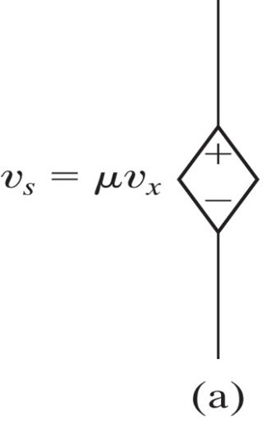 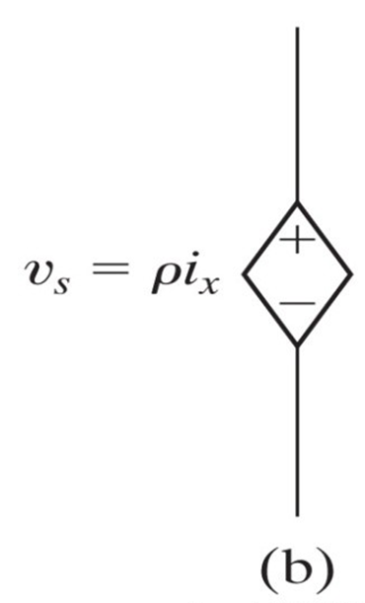 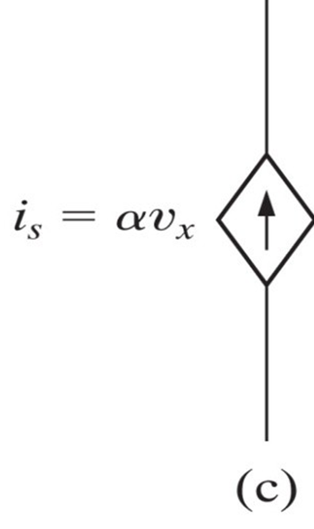 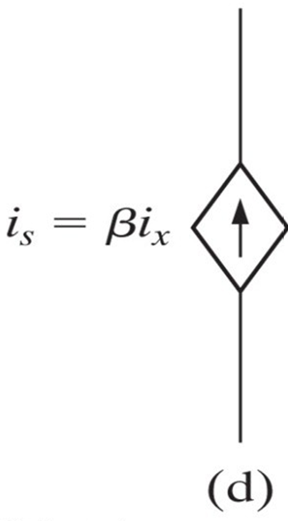

그림 2 (a) 전압에 영향을 받는 종속 전압원

(b) 전류에 영향을 받는 종속 전압원

(c) 전압에 영향을 받는 종속 전류원

(d) 전류에 영향을 받는 종속 전류원

4) 실험 절차

실험 절차는 다음과 같다

1. 강의 자료에 제시된 실험(1), 실험(2), 실험(3)에 대한 회로를 OrCad Pspice를 통해 설계한다. 이후 simulation을 통해 전압 및 전류 값을 구한다.
2. KCL 또는 KVL을 이용하여 이론상의 전압과 전류를 구한다.
3. Simulation 결과와 키르히호프 법칙을 통해 구한 이론에서의 V와 I값을 비교한다.

- 참고문헌 -

[1]<https://www.khanacademy.org/science/physics/circuits-topic/circuits-resistance/a/ee-kirchhoffs-laws> (2021-03-27 방문).

[2] Oliver Heaviside (1894). Electrical papers **1**. Macmillan and Co.

[3] https://m.blog.naver.com/PostView.nhn?blogId=wjdendyd100&logNo=100185507065&proxyReferer=https:%2F%2Fwww.google.com%2F (2021-03-28 방문).